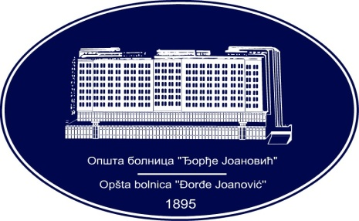 | REPUBLIKA SRBIJA - AP VOJVODINA  OPŠTA BOLNICA “Đorđe Joanović”  Zrenjanin, ul. Dr Vase Savića br. 5  Tel: (023) 536-930; centrala 513-200; lokal 3204  Fax: (023) 564-104  PIB 105539565 matični broj: 08887535  Žiro račun kod Uprave za javna plaćanja 840-17661-10  E-mail: bolnicazr@ptt.rs www.bolnica.org.rs
Zrenjanin: 27.01.2017.
Del. broj: 13 –
OBAVEŠTENJE
O ZAKLJUČENOM UGOVORU

1.Naručilac: OPŠTA BOLNICA “Đorđe Joanović” Zrenjanin, dr Vase Savića broj 5, Zrenjanin
www.bolnica.org.rs

2. Redni broj nabavke: JN 31/2016 (Otvoreni postupak)

3. Predmet javne nabavke: Dobra – Koncentrat za dijaliznu tečnost, kiseli, sa ili bez glukoze, finalne koncentracije Na 138-140 mmol/lit i opsega koncentracije Ca 1,25 do 1,75 mmol/lit

Naziv i oznaka iz opšteg rečnika nabavke: 33692800 – Rastvori za dijalizu

Ugovorena vrednost: 3.950.730,00 din. bez PDV-a, odnosno 4.345.803,00 din sa PDV-om

Kriterijum za dodelu ugovora: Najniža ponuđena cena

Broj primljenih ponuda: 1

Najviša i najniža ponuđena cena:
najviša ponuđena cena: 3.950.730,00 din. bez PDV-a, odnosno 4.345.803,00din sa PDV-om
najniža ponuđena cena: 3.950.730,00 din. bez PDV-a, odnosno 4.345.803,00din sa PDV-om

Najviša i najniža ponuđena cena kod prihvatljivih ponuda:
najviša ponuđena cena: 3.950.730,00 dinara bez PDV-a, odnosno 4.345.803,00 dinara sa PDV
najniža ponuđena cena: 3.950.730,00 din. bez PDV-a, odnosno 4.345.803,00 dinara sa PDV-om

Datum donošenja Odluke o dodeli ugovora: 12.01.2017. godine
Datum zaključenja ugovora: 13.01.2017. godine

Osnovni podaci o dobavljaču:

“FARMALOGIST” d.o.o. – Beograd, Mirijevski bulevar 3, koga zastupa Mr ph Silvana Džudžević

Šifra delatnosti: 4646
Matični broj: 17408933
PIB broj: 100270693
Tekući račun: 265-1100310005128-88 Raiffeisen bank
Tel/fax: 011-331-50-71 011-414-45-24

Period važenja ugovora: 9 meseci

Komisija za JN 31/2017

